FORMULÁRIO DE EVIDÊNCIAS DE TESTES E ANÁLISE QUALIDADE

Ajustes – Descrição detalhada da necessidade identificada.
Foi identificado a descontinuação do valor com acréscimo ao longo do progresso do teste em 2 telas.
(FRM_GER_OC) e (FRM_OC).

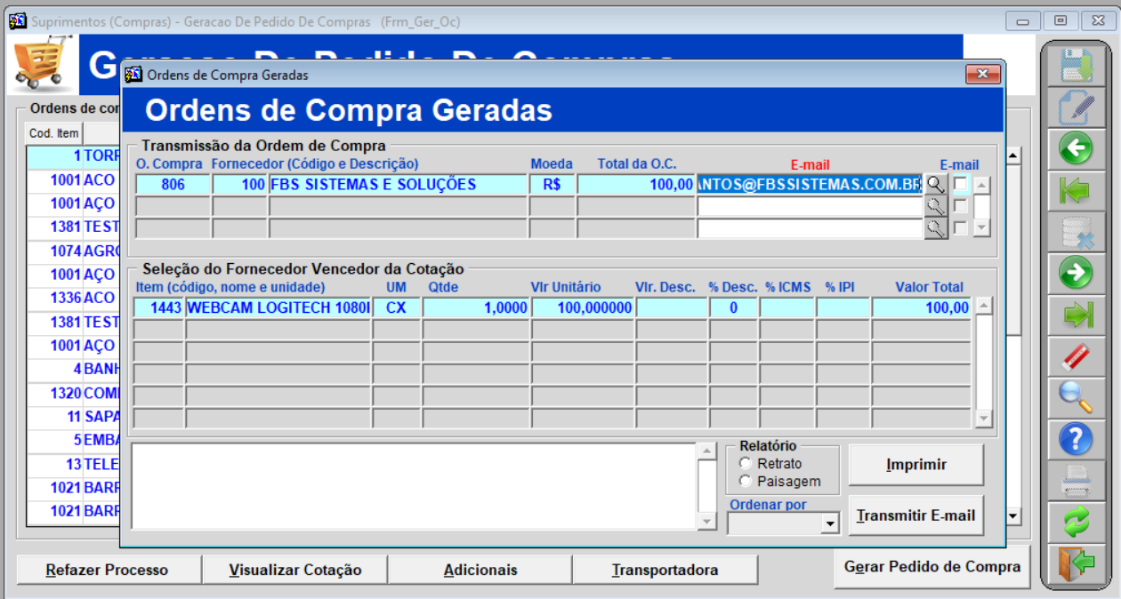

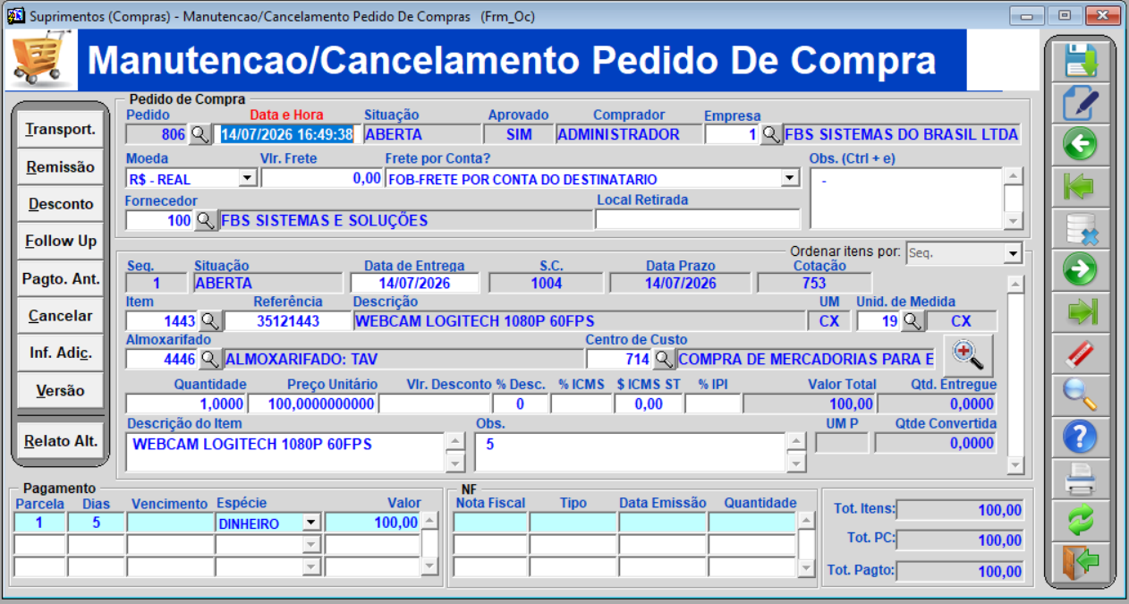

Checklist de testes aplicáveis – quais foram realizadas e evidenciadas nesta documentação:
Testes Funcionais (Visão do usuário)
☐ *Fluxo principal (happy path) ☐*Fluxos alternativos
☒ Validação de cálculos ☐ Validação de filtros, ordenações e buscas
☐ Validação de status (ativo/inativo, bloq., etc.) ☐ Validação de permissões por perfil de usuário
☐ Validação do layout (alinhamento e padrão)

Testes de Validação e Mensagens (Foco em qualidade de uso e prevenção de erros)
☐ Campos obrigatórios ☒ Tipos de dados (texto, número, data)
☐ Mensagens de erro, alerta e confirmação

Testes de Relatórios
☒ Totais e somatórios ☐ Filtros
☐ Layout e formatação ☐ Exportação (PDF, Excel, CSV)
☐ Geração com alto volume de dados

Evidências de testes (prints e descrição detalhada):

Foi realizado o teste desde de o inicio da criação de um pedido de venda onde foi selecionado o item 1443 - Webcam Logitech com a quantidade 1 e valor de R$ 100,00, na qual será feito um valor de acrescido de R$ 5,00 ao longo do teste.

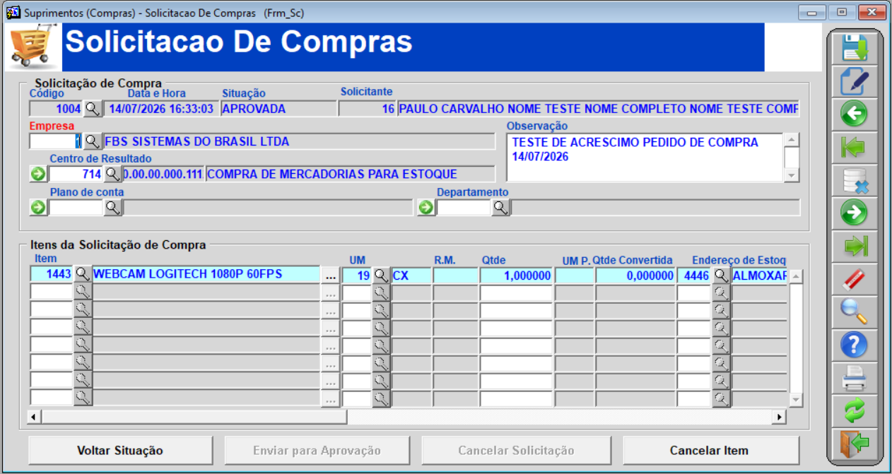

Na tela de Digitação cotações integradas (FRM_DIG_COT_INTEG), onde inserimos o valor de acréscimo está funcionando corretamente o valor total do item.

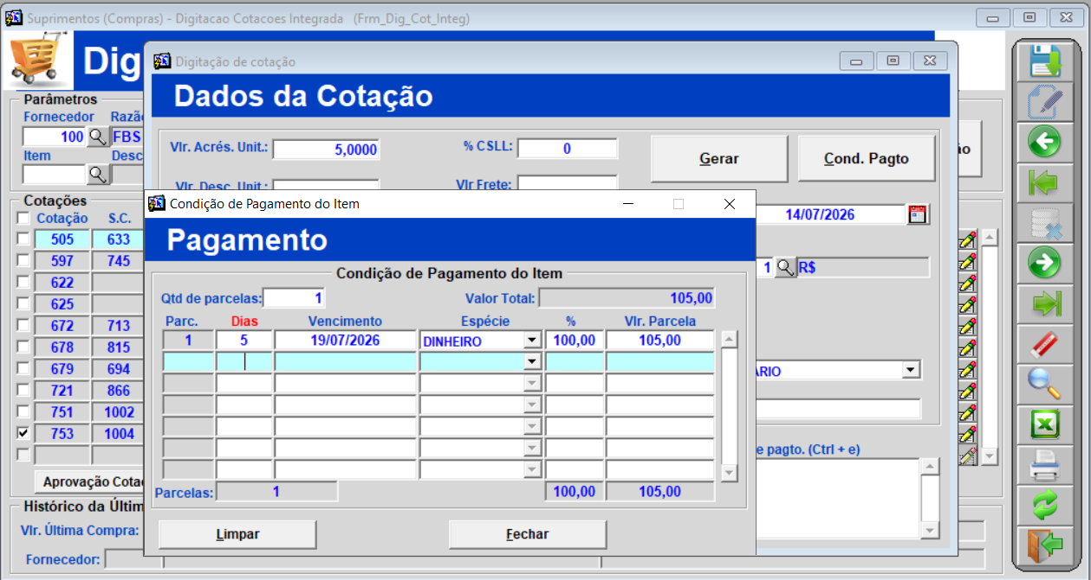

A próxima etapa do teste na tela de Aprovação de pedido de compra (FRM_CON_COT), o valor se permanece com o acréscimo de R$ 5,00 normalmente.

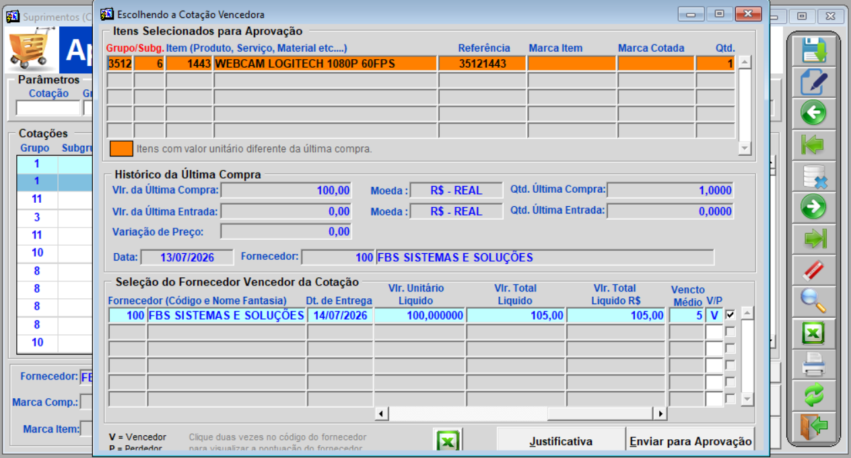
O mesmo acontece para a seguinte tela (FRM_APRO_CONT) onde o valor segue com o acréscimo de R$ 5,00.

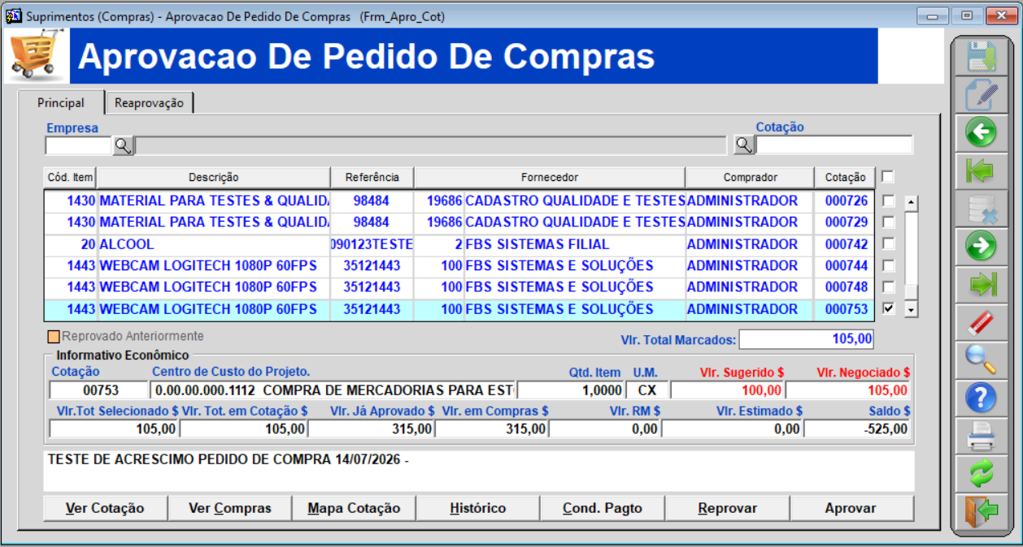

A partir da tela de Geração de pedido de compras (FRM_GER_OC) o preço de acréscimo já não é mais mostrado no valor total da tela de ordens de compra geradas.


E o mesmo ocorre na ultima parte de teste, na dela de Manutenção/Cancelamento pedido de compra (FRM_OC), onde o valor não se mantei com o acréscimo e não foi criado o compra para valor de acréscimo assim como já existe o campo para valor de desconto.



